COMANDOS:
- GIT CLONE
- GIT STATUS
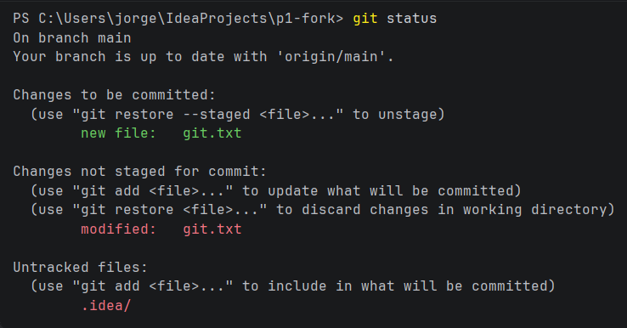
Explicar lo verde y rojo
- Git add
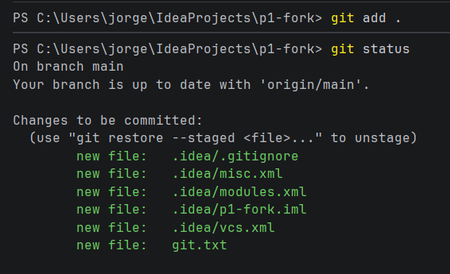
Los archivos que están en verdes están listos para ser empaquetados a mi repositorio local
- Git commit -m “mensaje”
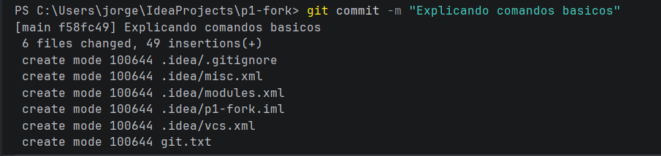
- Git push
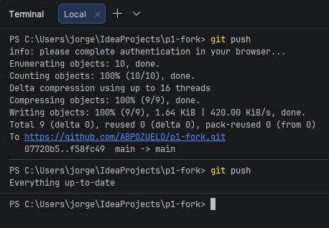

- Git checkout
